Новогодние мероприятия в ТК Камске дали - #НОВЫЙ ГОД БЕЗ ХЛОПОТ

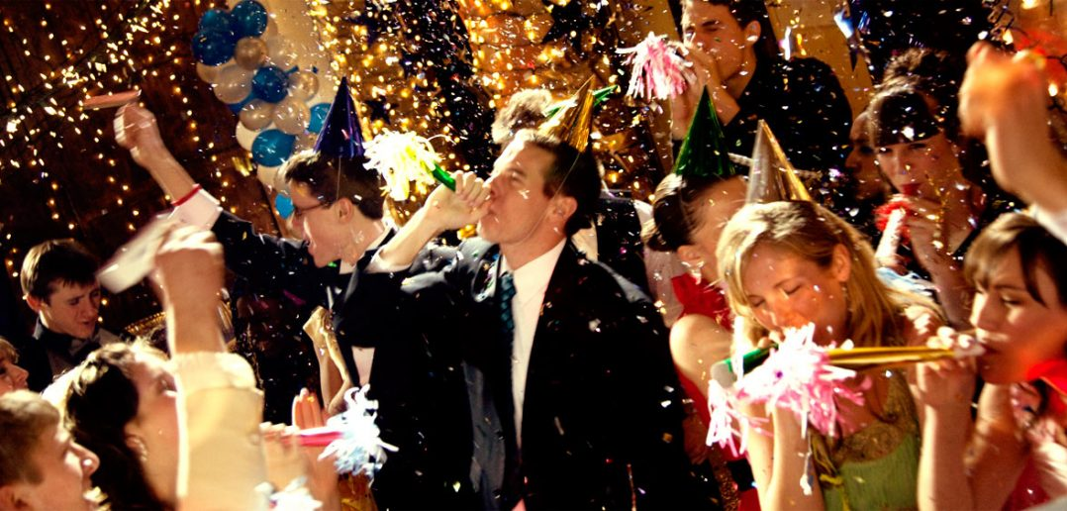

Предлагаем Вам Вечер в лучших Новогодних традициях: оливье, мандарины, новогодние открытки, брызги шампанского, петарды на улице, хлопушки, подарки под елкой, любимые музыкальные шоу «на Первом», хиты уходящего года, хоровод… и, конечно, Дед Мороз и Снегурочка! Конкурсы, подарки, шоу, сюрпризы, живая музыка и главное - Новогоднее настроение! В финале вечера, кто-то из ваших коллег произнесет настоящую речь президента.

Для Вас в программе:
- смещнющий ведущий
- зажигательные танцы
- новогодние конкурсы, ребусы и флешмобы
- артисты разных жанров на ваш выбор от барабанного шоу, вокала и танцев, до циганского коллектива и огромного ростового медведя (3 номера на выбор)
- поздравление от Дедушки Мороза и Снегурочки, хоровод с любимыми героями, танцы и песни, фотографирование

Мы не забудем ни об одной мелочи, только бы ваш Новый Год прошел в таком же теплом кругу, как дома, а коллектив Камских Далей накроет для Вас настоящий ресторанный стол, но все будет по-домашнему вкусно, отметим настоящий Новый год - НОВЫЙ ГОД БЕЗ ХЛОПОТ!

Наполнение программы и стоимость
Услуга | Описание
Диджей | Работа диджея: подключение оборудования, работа с ведущим, проведение дискотеки
Ведущий | 5 часа работы, проведение конкурсной программы, интерактивов
Координатор программы | Общее координирование мероприятия, контроль выноса блюд, встреча артистов, ассистирование ведущему, решение форс-мажорных ситуаций
Номер на выбор 1 массовый | Барабанное шоу. иллюзионист, танцующие маски, поющие официанты, шоу мыльных пузырей, цыганский коллектив
Номер на выбор 2 - минимум | танцевальный номер мужской или женский танц коллектив, вокал, ростовая кукла, скрипка, саксофон
Дед мороз и снегурочка классика | Классическое поздравление от любимых персонажей
ИТОГО: | 71500

